2.6 项目质量控制
满足项目质量，即明确声明的功能和性能需求、明确文档化过的开发标准、以及专业人员开发的软件所应具有的所有隐含特征都得到满足，需要从开发技术、人员素质、过程质量和成本、时间、进度四个方面入手。在本次项目开发中，最为突出的矛盾和最常见的项目开发中的矛盾一样，即资源有限。在一周时间内完成项目的开发与实验报告的书写最紧张的资源便是时间。
于是，项目经理便设置了质量监控点，众所周知质量控制点是指为了保证作业过程质量而确定的重点控制对象、关键部位或薄弱环节，质量控制点，简称为控制点，又称管理点，它对生产现场质量管理中需要重点控制的质量特性进行控制，体现了生产现场质量管理的重点管理的原则，只有抓住了生产线上质量控制的重点对象，并采取相应的管理措施，才算抓住了质量的要害，然后通过“抓重点带一般”，保证整条生产线的产品质量稳定和提高。例如，在本次项目开发管理过程中，项目经理在各个分支任务开始前，向各个分支负责人确定工作完成时间，核实工作的完成方法和最终期望的效果，如图2-6-1所示。另外在预定工作完成时间过半时再次核实项目进度，确定该分支内工作任务是否能如期完成，此时为了可以更简单的收集分支负责人所完成的内容可以要求分支负责人使用GitHub推送暂时存储的内容，项目经理通过审核同意分支合并，查看分支负责人工作进度，如图2-6-2，图2-6-3所示。
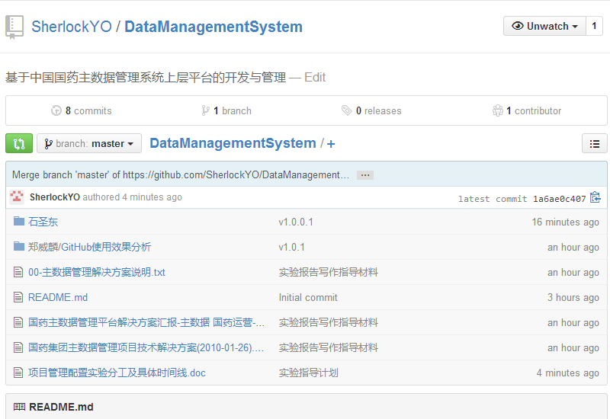
图2-6-1
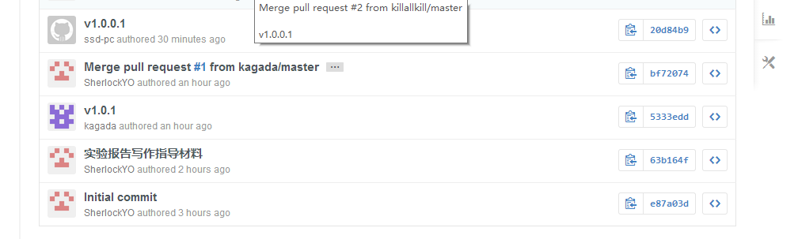
图2-6-2

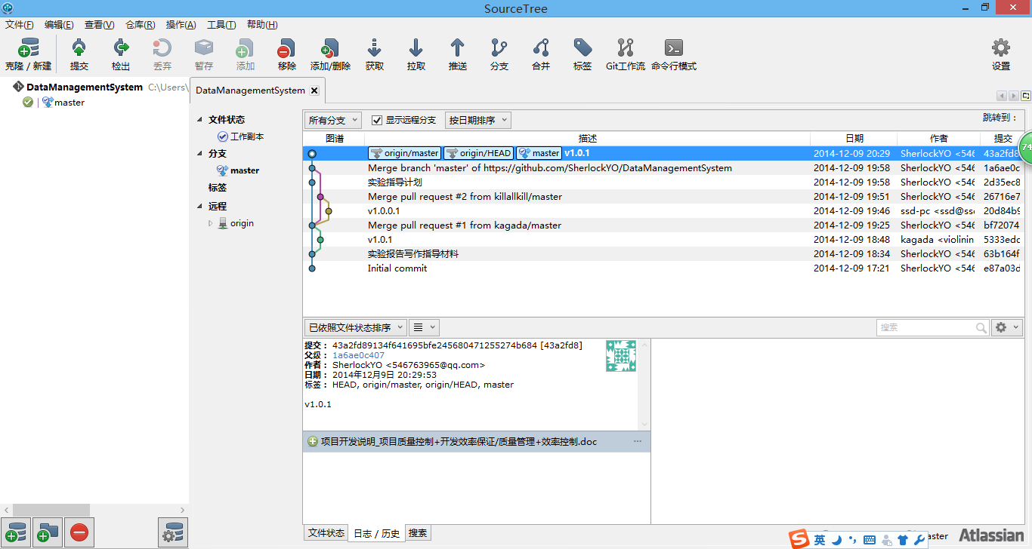
图2-6-3

项目经理除了设置质量监控点来保证项目开发质量外，还可以通过有效地分配项目资源来达到项目质量控制的目的。在这里项目经理可以利用各种项目管理方法，例如甘特图。众所周知甘特图内在思想简单，即以图示的方式通过活动列表和时间刻度形象地表示出任何特定项目的活动顺序与持续时间。基本是一条线条图，横轴表示时间，纵轴表示活动（项目），线条表示在整个期间上计划和实际的活动完成情况。它直观地表明任务计划在什么时候进行，及实际进展与计划要求的对比。管理者由此可便利地弄清一项任务（项目）还剩下哪些工作要做，并可评估工作进度。甘特图是基于作业排序的目的，将活动与时间联系起来的最早尝试之一。该图能帮助企业描述对诸如工作中心、超时工作等资源的使用图。这表示了该系统的有关工作负荷状况，这样可使管理人员了解何种调整是恰当的。例如，当某一工作中心处于超负荷状态时，则低负荷工作中心的员工可临时转移到该工作中心以增加其劳动力。但甘特负荷图有一些重要的局限性，它不能解释生产变动如意料不到的机器故障及人工错误所形成的返工等。甘特排程图可用于检查工作完成进度。它表明哪件工作如期完成，哪件工作提前完成或延期完成。在实践中还可发现甘特图的多种用途。在本次项目开发管理过程中，在项目经理初次确定项目时间计划时便使用甘特图，其精度精确到天，分配了每天的工作进度，如图2-6-4所示。
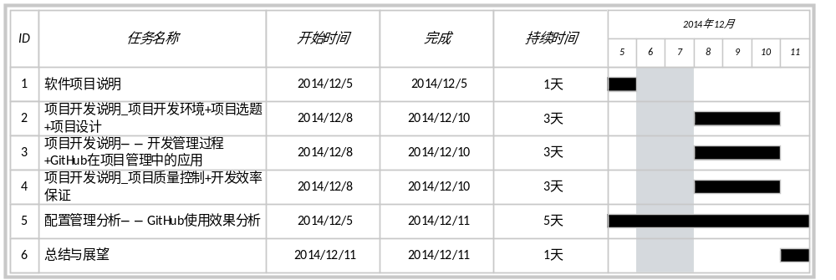
图2-6-4

除了使用甘特图外，项目经理还可使用资源直方图来优化资源配置，达到提高项目质量的目的。众所周知，直方图又称质量分布图，它是表示资料变化情况的一种主要工具。用直方图可以解析出资料的规则性，比较直观地看出产品质量特性的分布状态，对于资料分布状况一目了然，便于判断其总体质量分布情况。在制作直方图时，牵涉统计学的概念，首先要对资料进行分组，因此如何合理分组是其中的关键问题。按组距相等的原则进行的两个关键数位是分组数和组距。是一种几何形图表，它是根据从生产过程中收集来的质量数据分布情况，画成以组距为底边、以频数为高度的一系列连接起来的直方型矩形图。作直方图的目的就是通过观察图的形状，判断生产过程是否稳定，预测生产过程的质量。在本次项目开发与管理中间，项目经理通过资源直方图可以更加清楚地了解资源的分配情况，能更有效地将资源分配给各个分支的负责人，从而达到保证项目质量的目的，如图2-6-5所示。
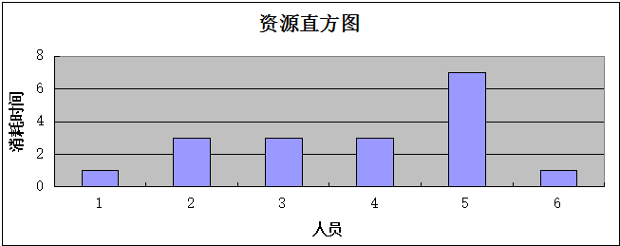
图2-6-5
再者项目经理还可以使用资源估算图来估计资源的使用情况。众所周知，活动资源估算过程的成果就是识别与说明工作细目中每一计划活动需要使用的资源类型与数量。可以在汇总这些要求之后，确定每一工作细目的资源估算量。资源要求说明书细节的数量与具体和详细程度，因应用领域而异。每一计划工作的资源要求文件可能包括每一资源估算的根据，以及在确定资源类型．有无与多寡和使用量时所做的假设。制定进度表过程确定何时需用资源。在本次项目开发管理过程中，项目经理使用资源估算图估算未来一周内的时间分配情况，给出最有的资源分配计划，从而保证项目的高质量开发，如表2-6-1所示。
活动 | 资源天数
活动 | DY | YS | ZWL | HRH | SSD | LYH
软件项目说明 |  | 1
项目开发说明I | 3 |  |  | 3
项目开发说明II | 3 |  |  |  | 3
项目开发说明III | 3 |  |  |  | 3
配置管理分析 | 5 |  | 5
总结与展望 |  |  |  |  |  | 1

表2-6-1
2.7 开发效率保证

